AKTIVITETSTILBUD SPESIALBASEN FURUA
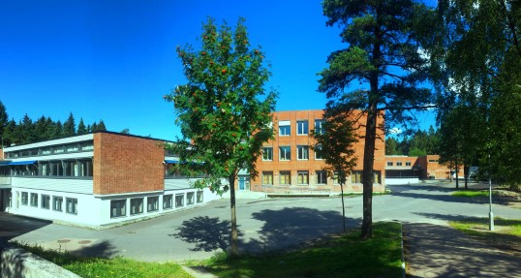
Velkommen til spesialbasen Furua ved Korsvoll Aktivitetsskole. Vi har laget et bra kurstilbud som vi kommer til å gjennomføre. Kursene er gratis og er i AKS-tiden.
Furua leder et sang og musikk kurs nede på Solstua fast hver onsdag.
Barna på Furua vil også få anledning til å være med på de kursene de ønsker å delta på.
Vi samarbeider med de andre basen om aktiviteter i løpet av året.
Vi ser frem imot et innholdsrikt år med mange bra aktiviteter.

ALLIDRETT(Gymsal/ute)
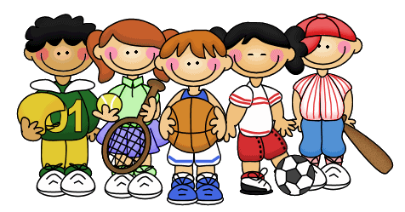
  - Målområde: Fysisk aktivitet og lek
Bruke grunnleggende bevegelser i variert miljø og i tilrettelagte aktiviteter.
Være med i aktiviteter som utfordrer hele sanseapparatet og koordinasjonen. Bruker ball i leker og ballspill (stikkball, håndball, fotball og basketball).
Vise evnen til samhandling i ulike aktiviteter.
Barna tilbys og oppfordres til å delta. De voksne redegjør for hva vi skal gjøre i gymsalen og for selve aktiviteten og hvilke apparater man skal bruke.
Aktivitetene er varierte slik at barna skal få en innføring i ulike former for fysisk aktivitet, men også for at alle barna skal finne en aktivitet som de trives med. Vi arbeider for at barna skal oppleve gleden ved å mestre aktivitetene. Fysisk aktivitet er en god måte for samhold mellom barna på kryss av klassene og alderstrinn. Det øker også forståelsen for at vi alle er forskjellig og at det er det som gjør at vi fungerer bra sammen. Om du liker gym, moro og lek er allidrett noe for deg! Her vil barna få en liten smakebit av forskjellige idretter.
Når: Onsdager kl 14.30 – 15.30
Hvor: Gymsal
Påmelding kreves ikke

BØKER OG BILDER
  - Målområde: Lekser og fordypning
Vi går til biblioteket og låner bøker. Lager flotte collager som vi samtaler rundt.
Lære barna språkforståelse, innlevelse og empati. Gleden ved å lese bøker og fortellinger. Lesing skaper ro og samhold.
Vi jobber for å lære oss ord og uttrykk.
Leke, improvisere og eksperimentere med rim, rytme, språklyder, ord og meningsbærende elementer.
Fortelle sammenhengende om opplevelser og erfaringer.
Lytte og gi respons til andre i samtaler og ved høytlesing.
Samtale om personer og handlinger i daglig livet, filmer, eventyr og fortellinger.
Samspill med barn fra de andre basene.
Når: Gjennom hele året hver dag

FRILUFTSLIV
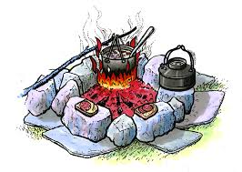
  - Målområde: Natur, teknikk og miljø
Hovedmålene med friluftsliv er å benytte de flotte nærområdene som ligger rundt skolen vår. Barna vil lære seg å spikke, bygge hytter, klatre, lage knuter med tau, lete etter insekter, lage bål, grille pølser, samarbeide og ha frilek i skogen. Om vinteren har vi uteleker i snøen. Vi aker, går på ski, bygger snøhuler og snømenn.

  - Når: Gjennom hele året

KREATIVT HOBBY KURS
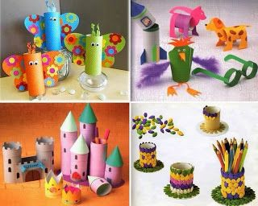
  - Målområde: Kunst, kultur og kreativitet
På de andre basene har de startet opp kreative hobbykurs. Furua deltar på kursene de dagene det passer.
Gleden av å lage noe: vi maler på ark, fingermaling, klippe, lime og rive. Lage bilde sammen eller alene. Lære å kjenne de forskjellige materialene vi bruker. Styrke finmotorikken å føle at man mestrer en oppgave.
Øktene skal også bidra til å markere årstidene. De voksne forklarer barna hva de skal lage og støtter opp rundt og veileder barnet gjennom hele økten.
Vi lager collager fra turer og aktiviteter som vi har sammen. Disse henges opp og brukes flittig av elevene.
Hvor: På Furua
Når: Gjennom hele året

Musikk & Dans
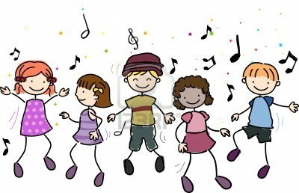
  - Målområde: Fysisk aktivitet og lek. Kunst, kultur og kreativitet
Med musikk og sang lærer vi oss ord, setninger, sanger, rytmer, ulike danser og bevegelser. Vi synger sanger på ulike språk. Vi bruker ulike instrumenter og lærer oss å imitere. Barna lærer også å klappe i takt etter sang og musikk.
Vi har stor glede å ha timer på tvers av alle basene. Furua leder dette kurset for Solstua basen og inviterer ofte inn de andre basene på sang og dans.

Når: Onsdager kl 13.30 – 14.15

